

С 2021 года у молодёжи России есть личные средства на культурные мероприятия. Они выдаются всем гражданам страны с 14 до 22 лет на специальную карту, названную «Пушкинской». Получить ее могут все, вне зависимости от места проживания и финансового статуса.
Такая программа – отличная возможность для культурных экспериментов. Чаще всего у молодежи не хватает личных денег на выставки и постановки, а родители считают, что ребенок не оценит высокого искусства и лучше потратить деньги на то, что он действительно любит и ценит.
С картой от государства можно не бояться пробовать искусство на зубок. Да, возможно, опера не понравится, но вдруг, наоборот, попадет в самое сердце?
И выбирать между походом в магазин, концертом звезды и музеем не придется. Ведь эти деньги – целевые, и потратить их можно только на культурные мероприятия.

Что такое «Пушкинская карта»
Увидеть больше чудных мгновений, чтобы вспоминать о них вечерами, проще всего с программой «Пушкинская карта». С ней происходят настоящие чудеса: к волшебному лукоморью, конечно, не попасть, зато на балет – легко. На карту приходят бюджетные деньги, и маленький пластик открывает молодежи дверь в огромный мир культуры и искусства.
С предложением создать карту выступил президент. Идея в том, чтобы сделать искусство более доступным для молодых людей со всей России. Технически идею поддержал «Почта Банк» – именно он выпустил карту в стильном дизайне. Кроме того, специально для этой программы разработали сервис «Госуслуги.Культура».
«Пушкинская карта» – это банковская карта с определенным лимитом, на который можно купить билеты в театры и музеи, на выставки и концерты. Завести карту могут люди с 14 до 22 лет.

Как оформить
Оформить карту можно начиная с 14 лет. Получил свой первый паспорт – получи и пропуск в мир искусства.
- Как выпустить виртуальную «Пушкинскую карту»
Виртуальная карта хранится на телефоне. Чтобы выпустить ее, достаточно дружить с Госуслугами.
- Скачайте приложение «Госуслуги.Культура».
- Авторизуйтесь через логин и пароль от портала Госуслуги.
- Сделайте фото себя, чтобы подтвердить личность.
- Ваша карта готова!
Либо можно выпустить физический носитель.
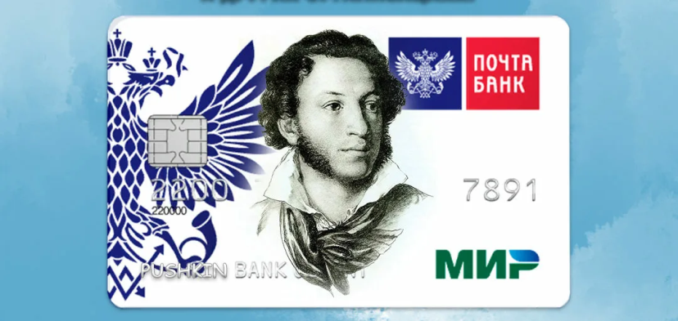
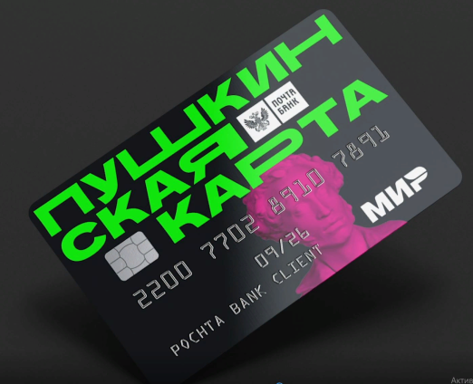

- Как выпустить пластиковую «Пушкинскую карту»
Пластиковая карта выглядит как обычная банковская. Она привязана к платежной системе «Мир».
- Идите в ближайшее отделение «Почта Банка».
- Оформите выпуск пластиковой карты.
При желании владельцы онлайн-карты тоже могут продублировать свою на физическом носителе.

Можно ли снять деньги
В 2021 году лимит на «Пушкинской карте» составляет 3 тысячи рублей, а в 2022 году на счет переведут уже 5 тысяч рублей.
Деньги выделяются из государственного бюджета на конкретную цель – их можно потратить только в учреждениях-партнерах.
Спойлер: купить билет на концерт Хаски и Монеточки не получится.
Лимит по карте обновляется раз в год. Можно потратить все деньги за месяц, равномерно растянуть их на год или не потратить ничего.
- Если потратить все сразу, придется ждать пополнения в новом году.
- А если не потратить или оставить остаток, сумма сгорит и не перейдет в новый период. То есть накопить деньги не получится. Новый год – новый лимит.
Снять деньги с «Пушкинской карты» тоже нельзя. Не получится:
- совершить перевод или попросить маму докинуть на карту денег;
- обналичить средства через терминал;
- потратить средства на рандомные покупки.
В интернете можно найти предложения вывести средства за вознаграждение. Как правило, это мошенники, которые пользуются доверчивостью молодых людей и стремятся к легкому заработку. В Телеграме в схемах даже не участвуют люди, а деньги собирают специальные боты.
Важно: при возврате купленного билета деньги за него возвращаются обратно на «Пушкинскую карту».

Как пользоваться
Выбрать мероприятие можно сайте Культура.рф или в мобильном приложении «Госуслуги.Культура».
У программы уже сейчас есть тысячи партнеров, и список продолжает пополняться. Среди мероприятий можно выбрать поход в оперу или театр, на балет, экскурсию, выставку, познавательную лекцию, мастер-класс и квест.
10 января 2022 года премьер-министр России Михаил Мишустин заявил, что владельцы карт смогут посещать в том числе кинотеатры. Однако купить билет удастся только на фильм российского производства, созданный при поддержке Министерства культуры и Фонда кино.
Как купить билет по «Пушкинской карте»
- Выберите интересующее вас событие.
- Совершите оплату: в кассе или онлайн.
- Идите на мероприятие с билетом и захватите паспорт для подтверждения личности.
Использование карты выглядит просто и доступно. Но у жителей маленьких
населенных пунктов возникает вопрос к программе – им просто негде потратить деньги. Это не проблема: «Пушкинская карта» действует на территории всей России. Благодаря этому можно посетить мероприятие в другом городе. Например, организовать экскурсию с классом или поехать в путешествие на каникулы или выходные.
Список мероприятий выглядит очень внушительно. Найти программу по душе смогут любители науки, техники, искусства, литературы и многого другого. Мы нашли такие интересные события, как «Проезд на бронетехнике на территории танкодрома», экскурсия «Все самое интересное о звуке», мастер-класс лингвистического центра. Список можно рассматривать бесконечно, главное, чтобы на все хватило времени, сил и лимита на карте.

